VRTEC VOLIČINA
enota Voličina

ENO

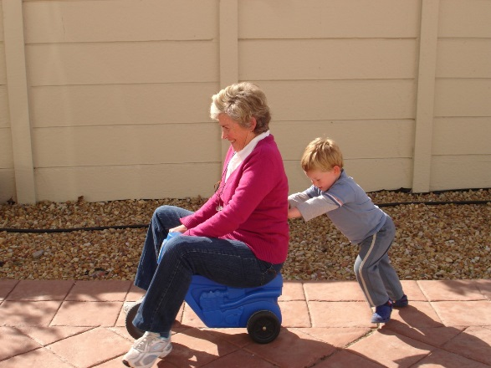
Draga babica in dedek!

V sredo, 12. 10. 2016 ob 9.30 uri,
te vabim na skupno vadbo
v telovadnico naše šole.
Prijazno vabljena!

